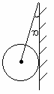
1、如图所示，用细绳将重球悬挂在光滑墙壁上，当绳子变长时（ ）
A、绳子的拉力变小，墙对球的弹力变大 B、绳子的拉力变大，墙对球的弹力变大
C、绳子的拉力变大，墙对球的弹力变小 D、绳子的拉力变小，墙对球的弹力变小
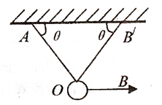2.如图所示，用两根绳子OA和OB系住重物，绳OA 的一端固定于A点，手拉绳OB使OB由水平位置逐渐转向方向，同时保持OA与天花板夹角θ（θ＞45°）不变，在这一过程中OB所受的拉力大小将
A．始终减小 B．始终增大
C．先减小后增大 D．先增大后减小
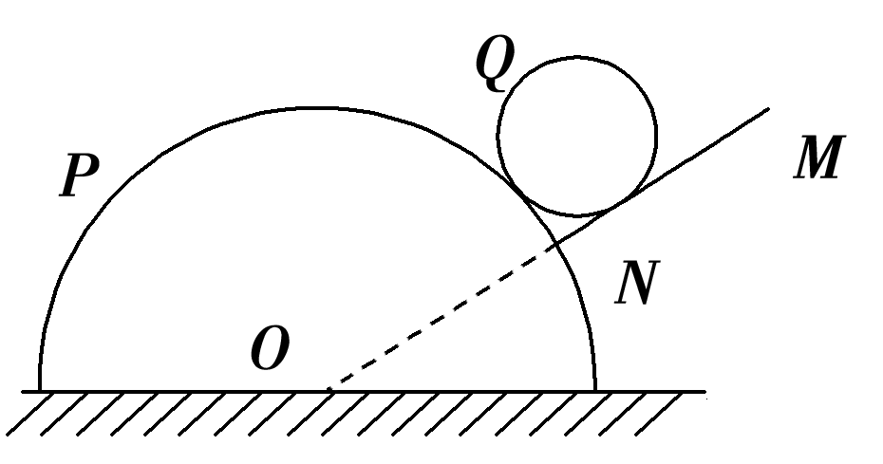
3．半圆柱体P放在粗糙的水平面上，有一挡板MN，延长线总是过半圆柱体的轴心O，但挡板与半圆柱不接触，在P和MN之间放有一个光滑均匀的小圆柱体Q，整个装置处于静止状态，如图是这个装置的截面图，若用外力使MN绕O点缓慢地顺时针转动，在MN到达水平位置前，发现P始终保持静止，在此过程中，下列说法中正确的是( )
A．MN对Q的弹力逐渐增大 B．MN对Q的弹力先增大后减小
C．P、Q间的弹力先减小后增大 D．Q所受的合力逐渐增大

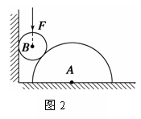
4．在粗糙水平地面上与墙平行放着一个截面为半圆的柱状物体A,A与竖直墙之间放一光滑圆球B,整个装置处于静止状态．现对B加一竖直向下的力F,F的作用线通过球心,设墙对B的作用力为F₁,B对A的压力为F₂,地面对A的支持力为F₃．若F缓慢增大而整个装置仍保持静止,截面如上图2所示,在此过程中 ( )
A．F₁保持不变,F₃缓慢增大 B．F₁缓慢增大,F₃保持不变
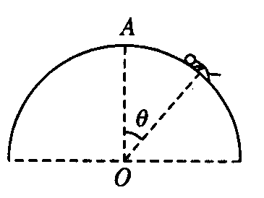
C．F₂缓慢增大,F₃缓慢增大 D．F₂缓慢增大,F₃保持不变
5．我国国家大剧院外部呈椭球型，将国家大剧院的屋顶近似为半球形，一警卫人员为执行特殊任务，必须冒险在半球形屋顶上向上缓慢爬行(如图所示)，他在向上爬的过程中
A．屋顶对他的支持力变大 B．屋顶对他的支持力变小
C．屋顶对他的摩擦力变大 D．屋顶对他的摩擦力变小
6、将力F分解成F₁、F₂两个分力，如果已知F₁的大小和F₂与F之间的夹角α，α为锐角，如图1所示，则( )
）
F
F₁
F₂
α
图1

A．当F₁>Fsin α时 ，一定有两解 B．当F>F₁>Fsin α时，有两解
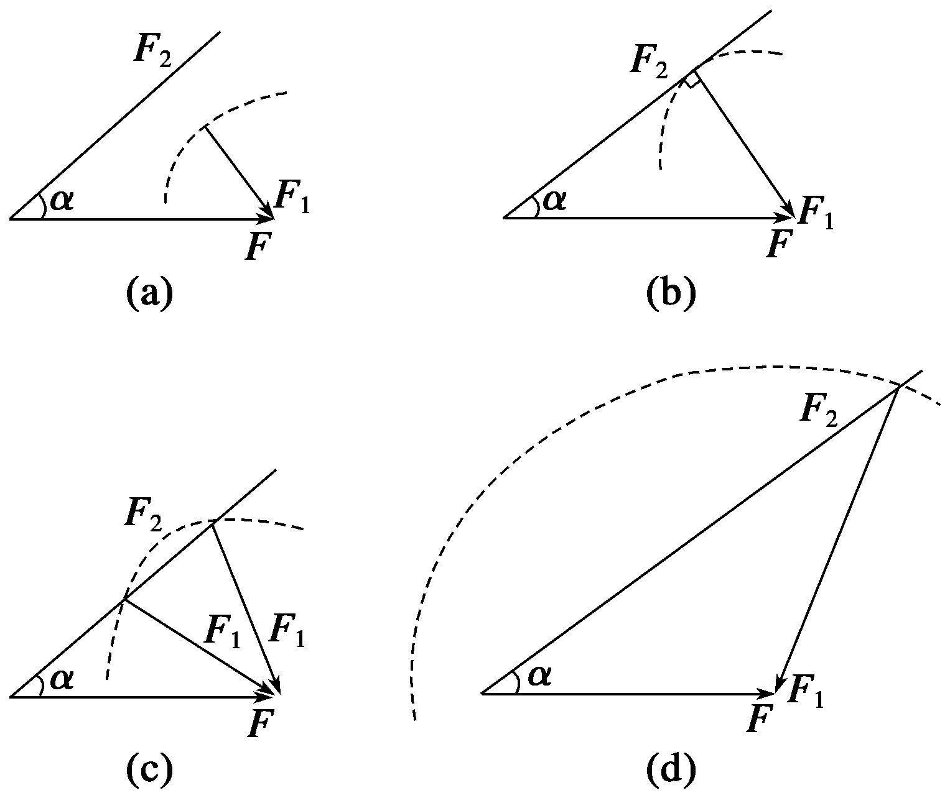
C．当F₁＝Fsin α时，有惟一解 D．当F₁<Fsin α时，无解
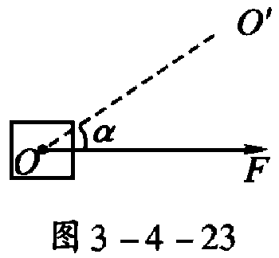
7. 图4所示，力F作用于物体的O点。现要使作用在物体上的合力沿OO'方向，需再作用一个力F₁，则F₁的大小可能为（ ）
图2
A. F₁=F·sinα B. F₁=F·tanα C. F₁=F D. F₁<Fsinα
8．一个力分解为两个分力，下列情况中，不能使力的分解结果一定唯一的有 （ ）
A．已知两个分力的方向 B．已知两个分力的大小
C．已知一个分力的大小和另一个分力的方向 D．已知一个分力的大小和方向
4．如图4所示，将一个已知力F分解为F₁、 F₂，已知F=10N ， F₁与F的夹角为37º，则F₂的大小不可能是：（sin37º=0.6 ,cos37º=0.8） ( )
A、4N B、6N
C、10N D、100N
9、已知力F的一个分力F₁跟F成30°角，大小未知，另一个分力F₂的大小为$\frac{\sqrt{3}F}{3}$，方向未知，则F_{l}的大小可能是（ ）
A．$\frac{\sqrt{3}F}{3}$ B．$\frac{\sqrt{3}F}{2}$ C． $\frac{2\sqrt{3}F}{3}$ D．$\sqrt{3}F$
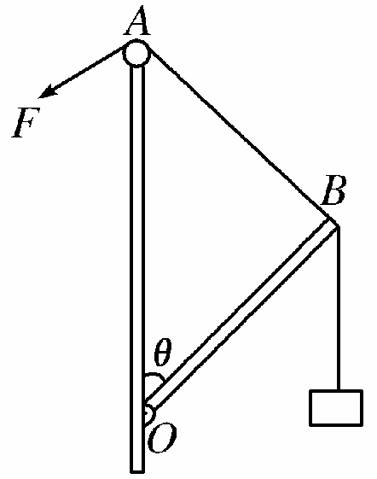
10、一轻杆BO，其O端用光滑铰链铰固定于竖直杆AO上，B端挂一重物，且系一细绳，细绳跨过杆顶A处的光滑小滑轮，用力F拉住，如图所示．现将细绳缓慢往左拉，使杆 BO与杆AO间的夹角θ逐渐减小，则在此过程中，拉力F及杆BO所受压力F_{N}的大小变化情况是 ( )
图13
图12
A．F_{N}先减小，后增大 B．F_{N}始终不变 C．F先减小，后增大 D．F逐渐减小
11、如图所示，人通过跨在光滑滑轮上的细绳拉一物体静止。当人向 后跨了一步后，人与重物再次保持静止状态，关于跨步以后各力的大小变化正确的说法是 （ ）
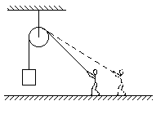
A.地面对人的摩擦力减小 B.地面对人的摩擦力增大
图15
C.人对地面的压力增大 D.人对地面的压力减小

力的正交分解（3）专项练习 1．如图所示，用绳AO和BO吊起一个重100N的物体，两绳AO、BO与竖直方向的夹角分别为30º和40º，求绳AO和BO对物体的拉力的大小。
30º
45º
A
B
O

G

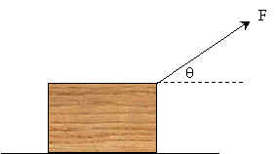
3. (8分)如图6所示，θ＝37⁰，sin37⁰＝0.6，cos37⁰＝0.8。箱子重G＝200N，箱子与地面的动摩擦因数μ＝0.30。要匀速拉动箱子，拉力F为多大？

4.（8分）如图，位于水平地面上的质量为M的小木块，在大小为F、方向与水平方向成a角的拉力作用下沿地面作匀速直线运动。求：
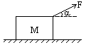
- 地面对物体的支持力？
- 木块与地面之间的动摩擦因数？
6．(6分)长为20cm的轻绳BC两端固定在天花板上，在中点系上一重60N的重物，如图10所示：
（1）当BC的距离为10cm时，AB段绳上的拉力为多少?
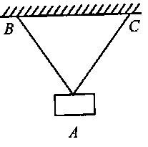
（2）当BC的距离为10cm时．AB段绳上的拉力为多少?
图10

